FRA3103 : Décoder l’information et la publicité
Situation en aide à l’évaluation

Situation de départ

Méconnu, le cancer testiculaire touche principalement les jeunes hommes. Après avoir lu les textes sur ce sujet, vous serez en mesure de vous positionner sur l’importance de la prévention de ce type de cancer.

Consignes
- Avant d’entamer la lecture des textes, lisez les questions.
- Répondez aux questions en rédigeant des réponses élaborées, à l’aide de phrases complètes et sous forme de texte.
- Vous n’êtes pas obligé de remplir toutes les lignes.

Matériel autorisé
- Dictionnaires usuels et spécialisés unilingues français
- Grammaires
- Ouvrages sur la conjugaison

Durée
- 2 heures

Texte 1
Au début, il y a les testicules. Les gosses, les bourses, les burnes, les gonades, les valseuses, les glaouis… Peu importe comment on les appelle, ce sont ces deux organes de forme ovoïde contenus dans un sac de peau qu’on appelle le scrotum, suspendus sous le pénis.
Les testicules, en plus de produire et contenir les spermatozoïdes, sont la principale source de testostérone, l’hormone mâle la plus importante. Cette hormone contrôle le développement des organes reproducteurs ainsi que d’autres caractéristiques physiques masculines.
Le cancer testiculaire prend naissance dans les cellules d’un testicule. Il survient lorsque les cellules d’un ou des deux testicules deviennent malignes, c’est à dire cancéreuses.
Il existe deux types de cellules :
- les cellules germinales qui produisent les spermatozoïdes;
- les cellules non germinales ayant pour origine les cellules qui assurent la production de testostérone et celles qui servent au maintien de la structure du testicule.
Dans 95% des cas, le cancer testiculaire débute dans les cellules germinales. C’est ce qu’on appelle une tumeur germinale. Les autres formes de cancer survenant dans les testicules sont rares.
Le cancer testiculaire apparaît le plus souvent chez les hommes âgés de 20 à 39 ans. L’incidence est la plus faible avant la puberté, augmente de façon significative après l’âge de 14 ans, atteint un pic vers l’âge de 30 ans et diminue à l’âge de 60 ans. Il s’agit de la forme de cancer la plus courante chez les hommes âgés de 15 à 34 ans. Elle est plus répandue chez les hommes de race blanche, surtout ceux d’origine scandinave. L’incidence du cancer testiculaire a plus que doublé parmi ce groupe au cours des 40 dernières années, mais ce n’est que récemment qu’elle a commencé à augmenter chez les hommes de race noire. Cette différence raciale demeure encore inexpliquée.
Chaque type de tumeur se développe de manière différente et nécessite un traitement particulier. Mais retenons une chose importante : de tous les cancers masculins, le cancer du testicule est celui qui est associé au plus haut taux de guérison.
Source : Adaptation de la fiche d’éducation à la santé « Qu’est-ce que le cancer du testicule? » rédigée par l’équipe interdisciplinaire suprarégionale d’uro-oncologie du CHUM, 2013.
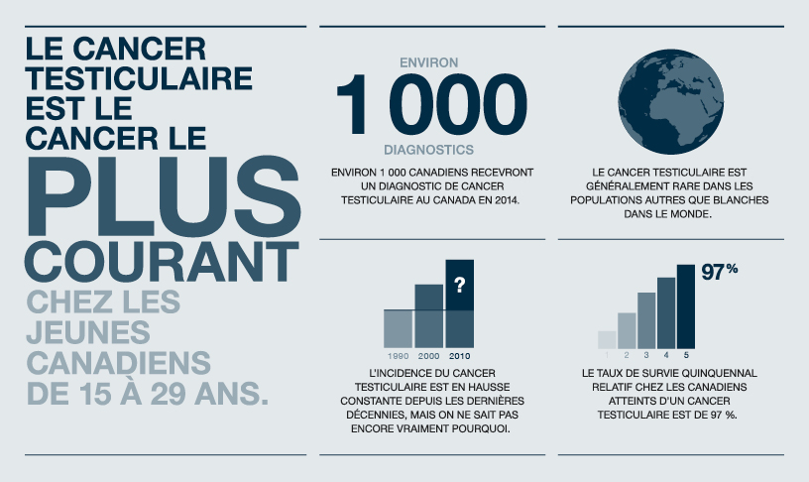

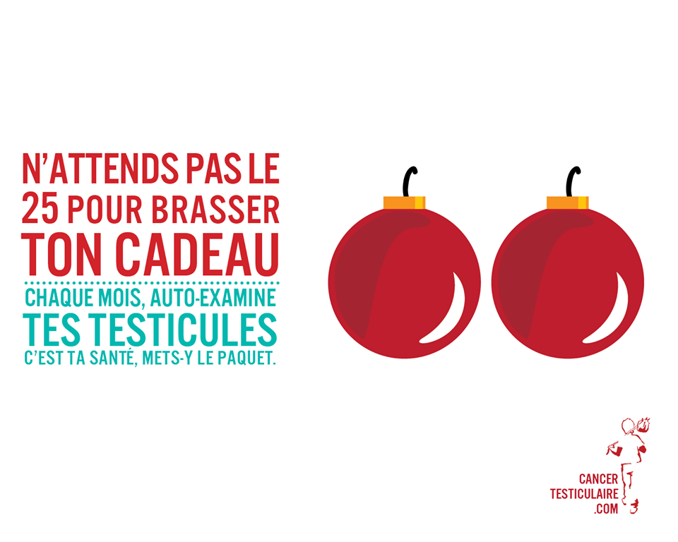
Texte 3
Texte 4

Comprendre les textes : reconnaître le ton

Compare le ton employé dans les textes 1 et 2 à celui des textes 3 et 4. Ta comparaison doit inclure des éléments pertinents de tous les textes.

2. | Comprendre les textes : cerner le contenu  Quel message peut-on dégager de l’ensemble des quatre textes ? Appuie votre réponse à l’aide d’éléments pertinents de tous les textes.

3. | Interpréter les textes  Comment les textes 2 et 4 peuvent-ils convaincre les jeunes adultes à aller consulter leur médecin. Justifie votre réponse à l’aide d’éléments implicites et explicites des deux textes.

4. | Réagir aux textes  Selon les informations que vous avez lues à propos du cancer testiculaire, comment réagiriez-vous si un ami vous avouait avoir senti une petite bosse sur un de ses  testicules ? Justifiez votre réaction en faisant référence aux textes, à votre expérience personnelle et à vos repères culturels.
5. | Apprécier les textes (jugement critique)  Dis lequel des quatre textes est le plus pertinent et de qualité. À l’aide de deux critères de la liste ci-dessous, justifie ta réponse en t’appuyant sur des éléments explicites et implicites du texte ainsi que sur tes repères culturels.  l’organisation du texte  le contenu  le message transmis  la qualité de la langue  la présentation visuelle  Texte choisi : _________________  ______________________________________________________________________  ______________________________________________________________________

